VERBALE
ASSEMBLEA SOCI "A.I.D.A."
L'anno duemila ventidue il giorno ventisette del mese di ottobre, alle ore 14,45
27 ottobre 2022
In Roma, su piattaforma Teams, è riunito il Consiglio direttivo della “Associazione Italiana Dipendenti AlmavivA", in sigla "A.I.D.A.", avente sede legale in Roma, Via di Casal Boccone n. 188/190, (Codice Fiscale 96270350588), in seconda convocazione per discutere e deliberare sul seguente
Ordine del Giorno:
1. Chiusura e approvazione bilancio consuntivo 2021
2. Varie ed eventuali.
A sensi di statuto assume la presidenza della riunione e si costituisce in atto il Presidente della Associazione D.ssa CATTAN Livia, la quale preliminarmente constata:
- che la presente riunione è stata validamente convocata nei modi e termini di statuto con avviso affisso presso la sede aziendale e sul sito della stessa Associazione;
- che la adunanza di prima convocazione, fissata per il giorno 26 ottobre 2022 (ore 14:00), è andata deserta:
- che sono presenti di persona numero 12 soci, come risultante dal Foglio di presenza che è allegato al presente Verbale sotto la lettera "A";
- che a sensi del terzo comma dell'articolo 6 dello statuto sociale la presente riunione è validamente costituita in seconda convocazione ed è atta a discutere e deliberare sull'Ordine del Giorno.
Constata altresì che del Consiglio Direttivo, oltre ad esso Presidente CATTAN Livia, sono presenti i Consiglieri COPPOLA Ciro - Segretario, BELLI Roberta – Tesoriere, NICOLETTI Martino, CAMERINI Marco, MARCHETTI Barbara, DEGLI ATTI Domenica, GRANDE Stefano.
In merito al primo punto dell’Ordine del Giorno:
1.Chiusura e approvazione bilancio consuntivo 2021
Alla tabella allegata lettera "B" viene riportato il dettaglio del bilancio consuntivo 2021. L’assemblea vota a maggioranza l’approvazione del bilancio a consuntivo 2021.
In merito al quarto punto dell’Ordine del Giorno:
2. Varie ed eventuali

Nessuno chiedendo di intervenire su ulteriori argomenti, il Presidente dichiara chiusa l'adunanza essendo le ore 16,46.
Il Presidente Il Segretario
Livia CATTAN Ciro COPPOLA
-----------------------------------------------
ALLEGATO “Lettera A” - SOCI PRESENTI:
1) CATTAN Livia
2) NICOLETTI Martino
3) COPPOLA Ciro
4) CAMERINI Marco
5) BELLI Roberta
6) MARCHETTI Barbara
7) DEGLI ATTI Domenica
8) GRANDE Stefano
9) POL Fabio
10) RIPOLI Antonio
11) SALVATORE Giovanni
12) TRONCALE Dolores

ALLEGATO “Lettera B” Bilancio Consuntivo anno 2021

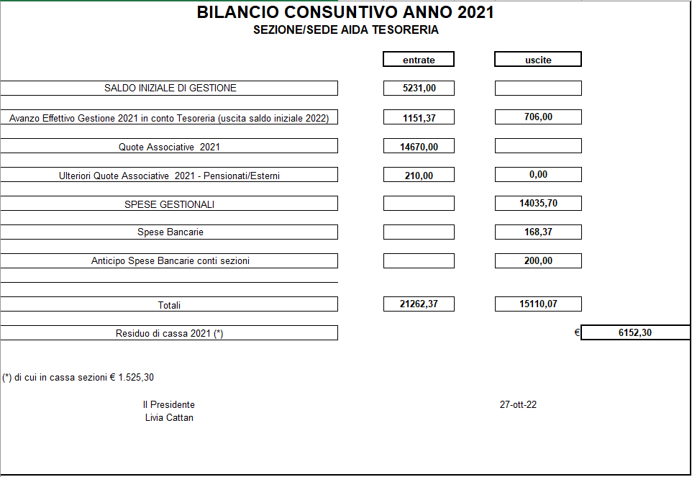

ALLEG.“Lettera C” ELENCO EROGAZIONI E SPESE GESTIONALI anno 2021

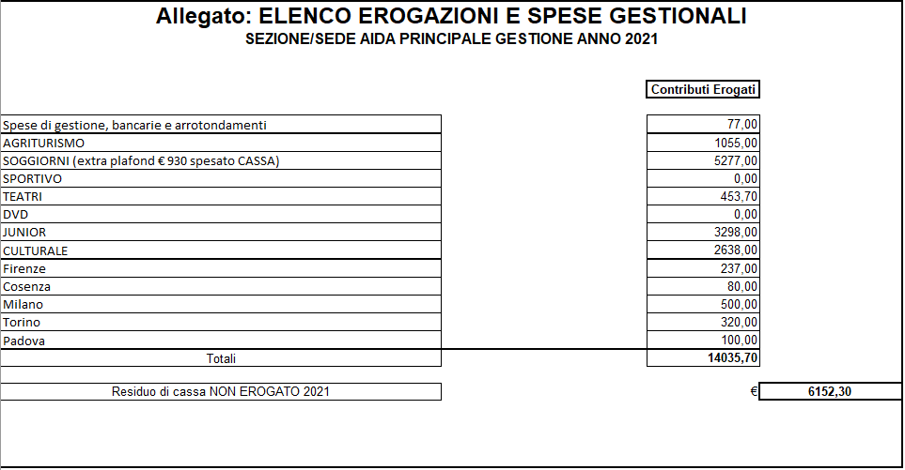
ALLEGATO “Lettera D” – Ripartizioni anni 2022-2023





